DST3 - Corrigé

I - 1°) Utilisons la formule de conjugaison des lentilles: $\frac{1}{\overline{OA^{'}}}-\frac{1}{\overline{OA}}=\frac{1}{\overline{OF^{'}}}=\frac{1}{f^{'}}$ $=> \frac{1}{\overline{OA^{'}}}=\frac{1}{\overline{OA}}+\frac{1}{f^{'}}$ $=>\frac{1}{\overline{OA^{'}}}=\frac{1}{-16}+\frac{1}{8}$ $=>\frac{1}{\overline{OA^{'}}}=\frac{-1}{16}+\frac{2}{16}=\frac{1}{16}$ => par identification, $\overline{OA^{'}}=16 cm( devoir 4)$.

2°) Appliquons la relation de Chasles: $\overline{AA^{'}}= \overline{ AO}+ \overline{OA^{'}}= -\left(-16\right)+ 16=> \overline{AA^{'}}=32 cm (devoir 4)$.

3°) Le grandissement est donné par la relation: $γ= \frac{\overline{OA^{'}}}{\overline{OA}}= \frac{16}{-16}$ => $γ= -1$, image de même taille que l'objet mais renversée (devoir 4).

4°) Par définition du grandissement: $γ= \frac{\overline{A^{'}B^{'}}}{\overline{AB}}=> \overline{A^{'}B^{'}}=γ ×\overline{AB}=> \overline{A'B'}$ = -1 x 4 => $\overline{A'B'}$ = - 4 cm, en accord avec le 3°) (devoir 4).

II - 1°) Tableau d'avancement de la réaction chimique:

|  |  |  |  |  |  |
| --- | --- | --- | --- | --- | --- |
|  | Equation | 2 A + 2 B ---> 2 C + D | | | |
| Avancement ( mmol) | n(A) | n(B) | n(C) | n(D) |
| Etat initial | x= 0 | 6 | 8 | 0 | 0 |
| Etat intermédiaire | x | ***6-2x*** | ***8-2x*** | ***2x*** | ***x*** |
| Etat final présumé | xmax? | ***6-2xmax=0***  ***xmax=3***  ***Vrai*** | ***8-2xmax=0***  ***xmax=4***  ***Impossible*** | ***2xmax***  ***Vrai*** | ***xmax***  ***Vrai*** |
| Etat final réel | xmax ***= 3*** | **6-2x3=0**  **Réactif limitant** | **8-2x3=2**  **Réactif en excès** | **2x3=6** | **3** |

2°) Évolution des quantités de matière:

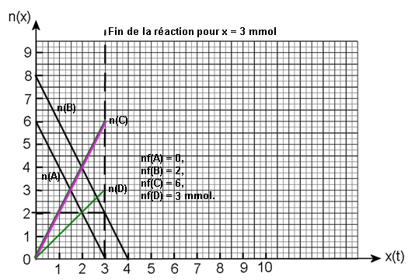

III - 1°) Elle absorbe les couleurs complémentaires vert et bleu.

2°) Réglage à 400 nm car c'est à cette longueur d'onde que se situe maximum d'absorption de la solution de K2Cr2O7.

3°) Grâce au tableau de mesures de l'énoncé, traçons la courbe A = f(C)

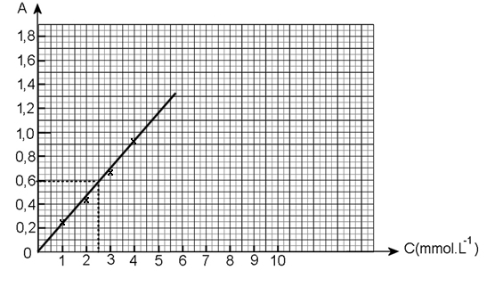

4°) L'absorbance A est proportionnelle à la concentration C de l'espèce absorbante car:

- la courbe A = f(C) est une droite

- et elle passe par l'origine.

C'est la loi de Beer-Lambert A = k x C où k est une constante pour une expérience donnée.

IV - 1°) Température de l'étoile dans l'échelle Kelvin: T =  + 273 => T = 10 000 + 273 => T = 10 273 K.

2°) a) m en mètres et T en kelvins (K), (on dit degré Celsius ou Fahrenheit mais on ne dit pas degré kelvin).

b) Si T augmente, T étant au dénominateur, m diminue donc le maximum d'émission de lumière se décale vers les courtes longueurs d'onde (violet).

3°) Écrivons le loi de Wien: $λ_{m}=\frac{2,90×{10}^{-3}}{T}=>λ_{m}=\frac{2,90×{10}^{-3}}{10 273}=>λ_{m}=2,82 ×{10}^{-7} m=>λ_{m}=282 nm$

Ce maximum se situe dans l'ultraviolet visible l'étoile paraîtra bleue.

V - 1°)



2°) $ΔΕ=\left|E_{2}-E_{1}\right|=h×ν=\frac{h×c}{λ}=> λ= \frac{h ×c}{ΔΕ}=> λ= \frac{6,63×{10}^{-34}×3×{10}^{8}}{(1,9-0,8)×{1,6×10}^{-19}}=>λ=1,13×{10}^{-6 }m=1 130 nm$.

3°) Infrarouge proche. Monochromatique.

4°) Tubes fluorescents appelés improprement des "néons" et lampes fluo-compactes